DESCRITIVO DO PROCESSO

Nome do Processo
Gestão de Frota

Objetivo do Processo
Realizar a gestão das solicitações de utilização de veículos por colaboradores, assegurando o agendamento, a disponibilidade de veículo e motorista, a execução do serviço e o controle dos serviços prestados para fins de registro e faturamento junto à empresa contratada.

Participantes
- Solicitante;
- GEPIN.3;
- Motorista;
- Empresa contratada de Veículos;

Definições
- Solicitação de Pernoite - Solicitação de uso de veículo que exige que o motorista permaneça fora de sua base de trabalho por período superior ao expediente diário, gerando despesas adicionais (ex.: hospedagem, alimentação);
- Empresa contratada de veículos - Empresa terceirizada responsável pelo fornecimento de motoristas, veículos e pela gestão financeira relacionada às despesas operacionais e faturamento dos serviços prestados;
- Ficha de Controle Diário - Documento físico preenchido pelo motorista para registrar dados do serviço realizado, incluindo destino, horários, quilometragem inicial e final;

Siglas
Sigla | Significado
DSP | Desenvolve SP

Descrição do processo
O processo inicia quando algum colaborador da Desenvolve Sp precisa utilizar algum veículo para deslocamento;
6.1. Solicitação e agendamento
6.1.1. para utilizar o serviço de frota é necessário solicitar veículo para GEPIN.3 via e-mail informando data da utilização, hora de saída e chegada na DSP, endereço de destino e se terá pernoite;
6.1.2. GEPIN irá verificar disponibilidade na agenda;
6.1.3. Se não houver veículo disponível, GEPIN.3 deve informar indisponibilidade de veículo encerrando o processo sem o serviço ser atendido;
6.1.4. tendo agenda disponível, é necessário reservar veículo na agenda e confirmar agendamento para o solicitante respondendo o e-mail da solicitação;
6.2. Preparação e alinhamento com o motorista
6.2.1. Um dia antes da data reservada, GEPIN.3 irá informar agenda para o motorista que irá anotar solicitação passada;
6.2.2. As solicitações que terão pernoite, é preciso informar empresa contratada sobre pernoite do motorista e solicitar valor da despesa;
6.2.3. Ao receber a necessidade por e-mail a empresa contratada de veículos deve efetuar depósito para o motorista e confirmar operação para GEPIN.3;
6.2.4. GEPIN.3 irá receber confirmação de depósito para o motorista;
6.2.5. Solicitações referente utilização de veículos que não irão sair da DSP, deve vir com ok do Superintendente da área solicitante;
6.3. Realização do Serviço
6.3.1. Na data reservada do serviço, o Solicitante deve ir até o subsolo da DSP, até a sala dos motoristas e informar serviço a ser realizado;
6.3.2. O motorista deve identificar-se e acompanhar solicitante até o veículo;
6.3.3. Para início do serviço, o motorista irá preencher ficha diária com informações do destino, hora de saída e km inicial e realizar trajeto;
6.3.4. Na chegada do retorno para DSP, o motorista deve preencher ficha diária informando horário de chegada e km final, concluindo o serviço;
6.4. Gestão dos serviços prestados
6.4.1. Toda segunda feira e no primeiro dia útil do mês, o motorista deve entregar para GEPIN.3 fichas de controle diário preenchidas;
6.4.2. É necessário também entregar para GEPIN.3 comprovantes de abastecimento;
6.4.3. GEPIN.3 irá preencher controle de combustível, preencher controle de veículos e lançar informação no sistema Move SP (Placa, tipo de combustível, total de km e de litros) até o 10º dia útil do mês seguinte;
6.4.4. Com a informação consolidade GEPIN.3 deve enviar total gerado na planilha para empresa contratada de veículos, que irá receber informações do serviço utilizado realizar faturamento;

Atividades PCN
- Não foram apontados;

Subprocessos
- Não aplicável;

Recursos
- E-mail;
- Agenda Outlook;
- Word impresso;
- Excel;

Indicadores de Desempenho
- N/A

10. Fluxo
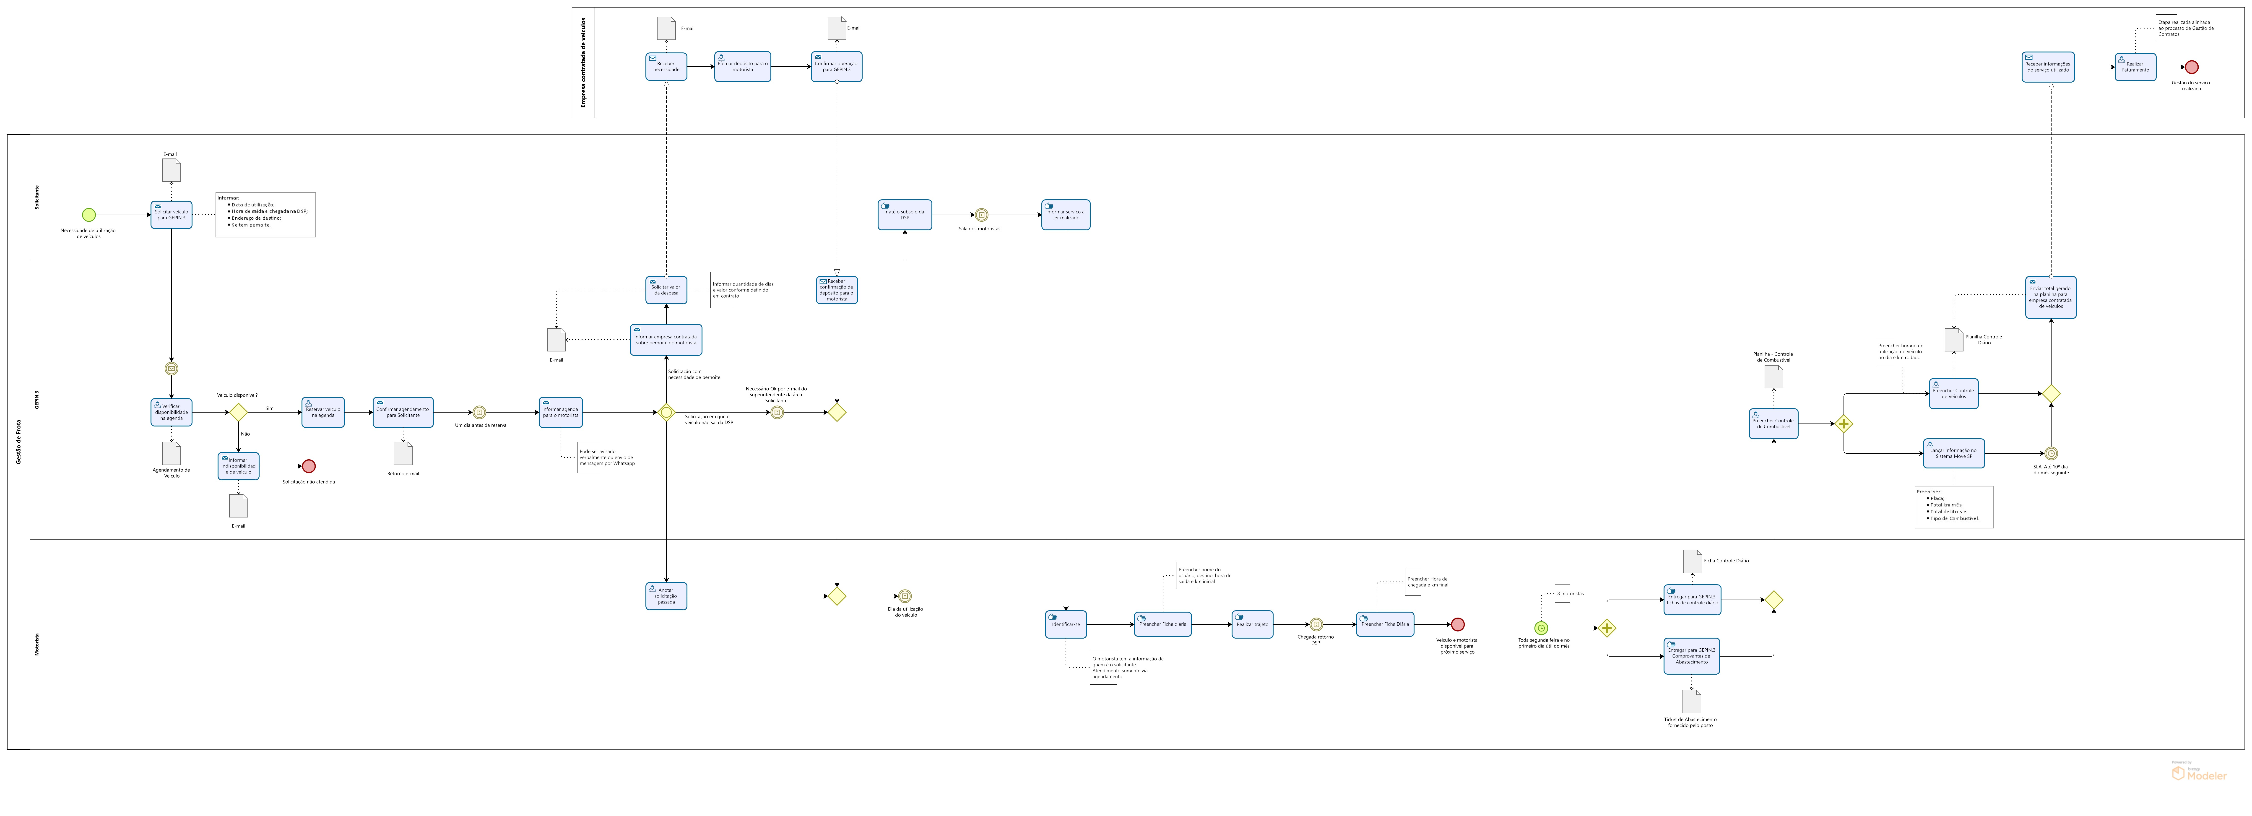

Controle de Histórico de Revisões
Revisão | Relato | Revisor | Aprovador | Data
0 | Documentação elaborada a partir da validação do fluxo do processo pelo gestor | Rodrigo Xavier – G4F | José Carlos | 09/12/2025

